

Практическая работа №2

ПО ДИСЦИПЛИНЕ

«ВЫЧИСЛИТЕЛЬНЫЕ СИСТЕМЫ И

СЕТИ»

группа: ист 18-1

сТУДЕНТ: сАТТОРОВ с.а

ПРОВЕРИЛ: МАСАЛОВ О.П

**Королёв 2020**

# **Задание 2**

**Часть 2**

Гистограммы для s_1 и s_rnd_1 похожи друга на друга, так как сохранили нормальное распределение.

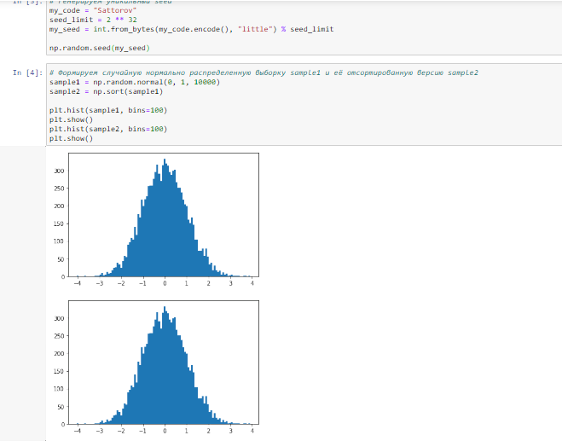

Гистограммы для s_2 и s_rnd_2 не похожи, так как s_2 состоит из первых 60% отсортированного массива, а s_rnd_2 из случайных 60%, из-за чего график похож на нормальное распределение.

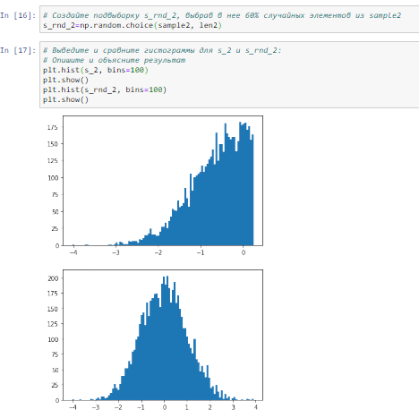

**Часть 3**

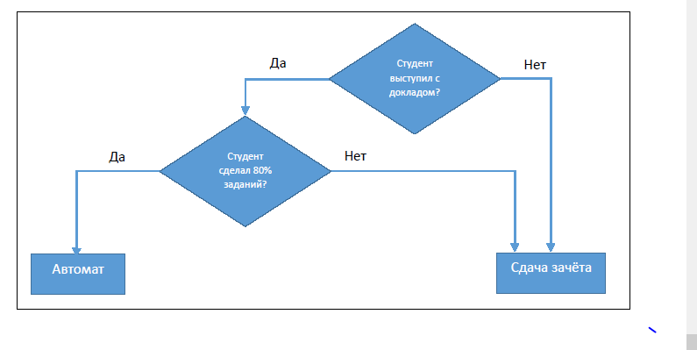

Решения блок-схемы (ромбики) – это гипер-параметры, заданные до обучения.

Процессы блок-схемы (прямоугольники) – это изменяемые в процессе учёбы параметры.

**Часть 4**

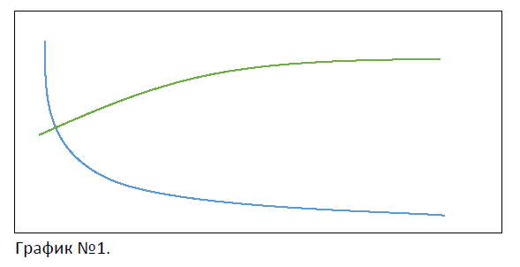

На первом графике переобучение. Для решения данной проблемы можно уменьшить время обучения.

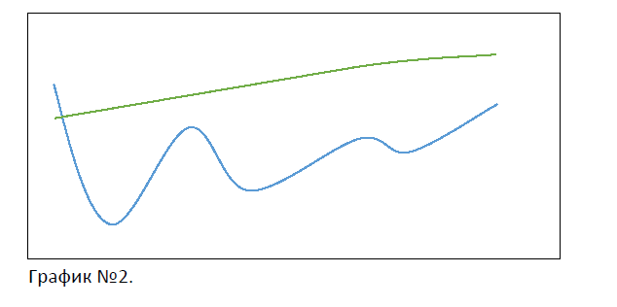

На втором графике модель тоже переобучение. Для решения данной проблемы можно увеличить количество данных или упростить модель.

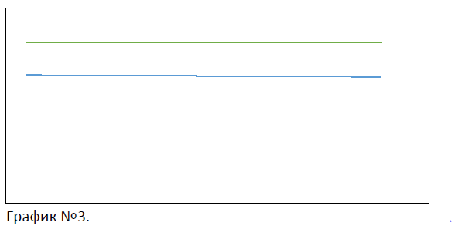

На третьем графике модель не до обучена, следует увеличить время обучения, уменьшить шум в данных, усложнить модель или увеличить размерность данных.